que es un ERP i para que sirve?

Criterios para seleccionar un ERP

•Cobertura funcional.

•Criterios técnicos.

•Criterios operativos.

•Proveedor.

•Evaluación de Costes.

•Estratégicos.

## Fases de implantación de ERP

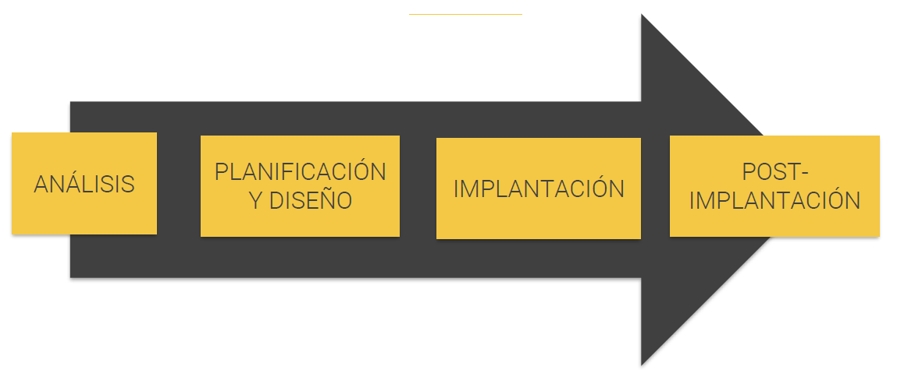

**Análisis**

•Se deben de definir exhaustivamente los requerimientos y funcionalidades que realiza la organización.

•Buscar las opciones de herramientas ERP existentes en el mercado.

•Evaluar proveedores para escoger el más adecuado.

•Aplicar una metodología para la selección del ERP más adecuado.

**Planificación y diseño**

•Asegurar que la solución ERP escogida cubre el 100% de los requerimientos.

•Definir los procesos de negocio y los roles.

•Verificar si se cuenta con la arquitectura Software/hardware necesaria.

•Definición de la planificación y del equipo de trabajo para llevar a cabo la implantación.

**Implantación y Post-implantación**

•Imprescindible una buena gestión del cambio e implicación de los usuarios.

•Realizar pruebas de todos los procesos de negocio y roles.

•Actualizaciones, soporte y mantenimiento

explicar 3 modulos de ERP

que es un CRM i para que sirve?

explicar 3 modulos o funcionalidades de CRM?

explicar el ciclo de vida de como un cliente puede usar un CRM

Diferencias entre un crm analítico y operacional

Ventajas y desventajas de tener un ERP en tu empresa

Python

explica que son variables

haz una funcion que retorne la suma de dos valores passados por en la funcion

con un bucle for haz una cuenta del 1 a 10

cual es la diferencia entre una lista y una tupla

pedir al usuario nombre y edad y te da la bienvenida (tu nombre es tal y tu edad es tal)